# **PHẦN B. BÀI TẬP TỰ LUẬN**

## **Dạng 1. Tính thể tích khối tròn xoay**

**Câu 1.** Tính thể tích của khối tròn xoay tạo thành khi quay hình phẳng giới hạn bởi các đường sau quanh trục hoành:

**a)** ;

**b)** .

**Câu 2.** Cho hình phẳng giới hạn bởi đổ thị hàm số , trục hoành và hai đường thẳng . Tính thể tích khối tròn xoay tạo thành khi cho hình phẳng đó quay quanh trục .

**Câu 3.** Tính thể tích của khối tròn xoay sinh ra khi quay hình phẳng giới hạn bởi các đường sau xung quanh trục :

**a)** ;

**b)** .

**Câu 4.** Cho hình phẳng  giới hạn bởi đồ thị hàm số , trục hoành và hai đường thẳng . Tính thể tích khối tròn xoay tạo thành khi quay  quanh trục hoành.

**Câu 5.** Tính thể tích khối tròn xoay tạo thành khi quay quanh  hình phẳng giới hạn bởi đường parabol , trục hoành và các đường thẳng ; .

**Câu 6.** Cho đồ thị hàm số  và khối tròn xoay như Hình.

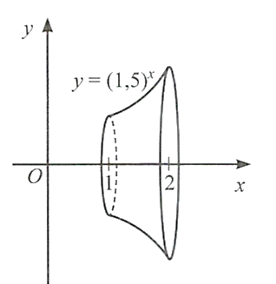

**a)** Hình phẳng được giới hạn bởi các đường nào để khi quay quanh trục  ta được khối tròn xoay như Hình?

**b)** Tính thể tích khối tròn xoay đó.

**Giải**

**a)** Hình phẳng được giới hạn bởi đồ thị hàm số , trục hoành và các đường thẳng .

**b)** Thể tích khối tròn xoay đó là:



**~!Câu 7.** Cho hình phẳng giới hạn bởi đồ thị hàm số , trục hoành và hai đường thẳng . Tính thể tích khối tròn xoay tạo thành khi cho hình phẳng đó quay quanh trục .

**Câu 8.** Gọi  là hình phẳng giới hạn bởi đồ thị hàm số , trục hoành và hai đường thẳng .

**a)** Tính diện tích  của hình phẳng .

**b)** Tính thể tích  của khối tròn xoay tạo thành khi cho hình phẳng  quay quanh trục .

**Câu 9.** Gọi  là hình phẳng giới hạn bởi đồ thị , trục hoành và hai đường thẳng .

**a)** Tính diện tích  của hình phẳng .

**b)** Tính thể tích  của khối tròn xoay tạo thành khi cho hình phẳng  quay quanh trục .

**Câu 10.** Trong mặt phẳng toạ độ , cho hình thang  có  và  như Hình.

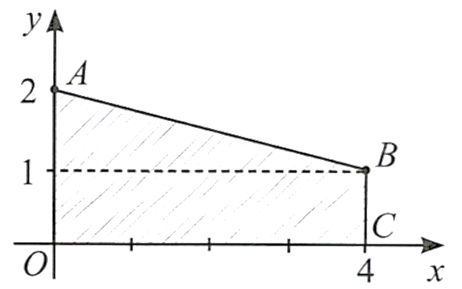

Tính thể tích khối tròn xoay tạo thành khi quay tứ giác  quanh trục .

**Câu 11.** Cho  là hình phẳng giới hạn bởi đồ thị của hàm số , trục hoành và hai đường thẳng .

**a)** Tính diện tích của .

**b)** Tính thể tích của khối tròn xoay tạo thành khi quay  quanh trục .

**Câu 12.** Gọi  là hình phẳng giới hạn bởi đồ thị của hai hàm số  và  (Hình).

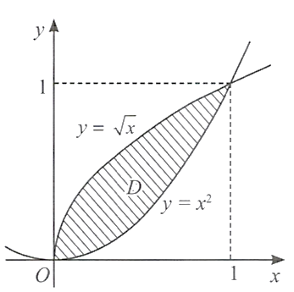

**a)** Tính diện tích của .

**b)** Tính thể tích của khối tròn xoay tạo thành khi quay  quanh trục .

**Câu 13.** Tính thể tích khối tròn xoay tạo thành khi quay hình phẳng giới hạn bởi đồ thị của hàm số , trục hoành và hai đường thẳng  quanh trục .

**Câu 14. (Mã** **110** **2017)** Cho hình phẳng  giới hạn bởi đường cong , trục hoành và các đường thẳng , . Khối tròn xoay tạo thành khi quay  quay quanh trục hoành có thể tích  bằng bao nhiêu?

**Câu 15. (THPT** **Hoàng** **Hoa** **Thám** **Hưng** **Yên** **2019)** Tính thể tích khối tròn xoay khi quay hình phẳng  xác định bởi các đường , ,  và  quanh trục 

**Câu 16. (THPT** **Cẩm** **Giàng** **2** **2019)** Cho hình phẳng giới hạn bởi các đường , trục hoành và đường thẳng . Tính thể tích  hình tròn xoay sinh ra bởi  khi quay quanh trục .

**Câu 17. (Chuyên** **Lê** **Quý** **Đôn** **Quảng** **Trị** **2019)** Cho hình phẳng  được giới hạn bởi hai đường ; . Tính thể tích khối tròn xoay tạo thành do  quay quanh trục .

**Câu 18.** Tính thể tích vật tròn xoay tạo bởi miền hình phẳng giới hạn bởi đồ thị hàm số , ,  xoay quanh trục .

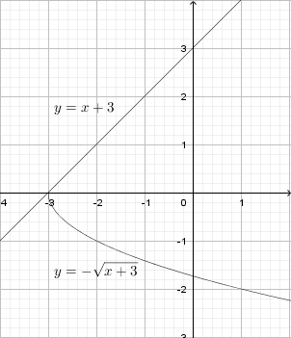

**Câu 19.** Khối chỏm cầu có bán kính  và chiều cao  sinh ra khi quay hình phẳng giới hạn bởi cung tròn có phương trình , trục hoành và hai đường thẳng  xung quanh trục . Tính thể tích của khối chỏm cầu này.

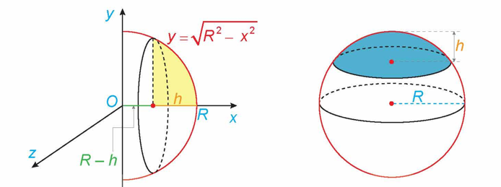

**Câu 20.** Cho tam giác vuông  có cạnh  a nằm trên trục  và . Gọi  là khối tròn xoay sinh ra khi quay miền tam giác  xung quanh trục .

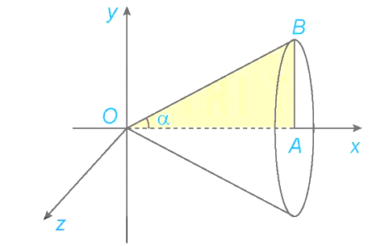

**a)** Tính thể tích  của  theo  và .

**b)** Tìm  sao cho thể tích  lớn nhất.

**Câu 21.** Hãy sử dụng tích phân để chứng minh công thức tính thể tích khối trụ có chiều cao  và bán kính đáy bằng  (khối trụ là phần không gian được giới hạn bởi một hình trụ kể cả hình trụ đó).

**Câu 22.** Cho khối tròn xoay như Hình.

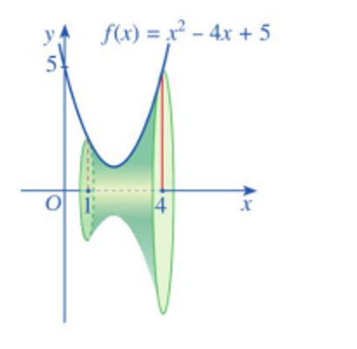

**a)** Hình phẳng được giới hạn bởi các đường nào để khi quay quanh trục  ta được khối tròn xoay như Hình?

**b)** Tính thể tích khối tròn xoay đó.

**Câu 23.** Gọi  là hình phẳng giới hạn bởi đồ thị hàm số , trục hoành và hai đường thẳng , . Tính thể khối tròn xoay tạo thành khi quay  quanh truc .

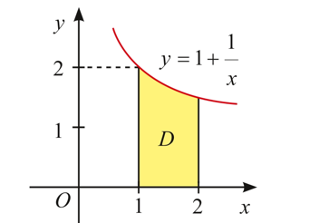

**Câu 24.** Cho  là hình phẳng giới hạn bởi đồ thị hàm số , trục tung và trục hoành. Tính thể tích khối tròn xoay tạo thành khi quay  quanh trục .

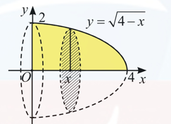

**Câu 25.** Trong mặt phẳng tọa độ , cho hình thang  có  và . Tính thể tích khối tròn xoay tạo thành khi quay hình thang  quanh trục .

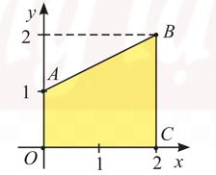

**Câu 26.** Trên mặt phẳng toạ độ , vẽ nửa đường tròn tâm , bán kính  nằm phía trên trục . Gọi  là hình phẳng giới hạn bởi nửa đường tròn, trục  và hai đường thẳng . Tính thể tích khối tròn xoay tạo thành khi quay  quanh trục .

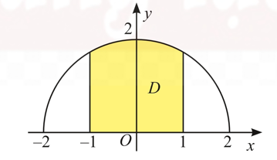

## **Dạng 2. Ứng dụng toán thực tế**

**Câu 27.** Nghệ thuật làm gốm có lịch sử phát triển lâu đời và vẫn còn tồn tại cho đến ngày nay. Giả sử một bình gốm có mặt trong của bình là một mặt tròn xoay sinh ra khi cho phần đồ thị của hàm số  tính theo  quay tròn quanh bệ gốm có trục trùng với trục hoành . Hỏi để hoàn thành bình gốm đó ta cần sử dụng bao nhiêu  đất sét, biết rằng bình gốm đó có độ dày không đổi là .

**Câu 28.** Cô Hạnh đổ bê tông một đường đi trong vườn (phần được tô màu) với kích thước được cho trong Hình. Biết rằng đường cong  được cho bởi đồ thị của một hàm số liên tục và đường cong  nhận được từ đường cong  bằng cách tịnh tiến theo phương thẳng đứng lên phía trên .

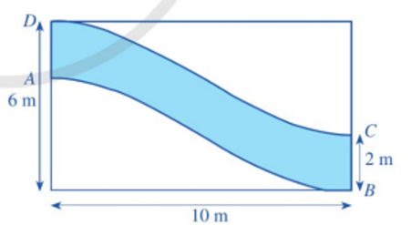

Ngoài ra, cô Hạnh quyết định đổ lốp bê tông dày  và giá tiền  bê tông là 1080000 đồng. Tính số tiền cô Hạnh cần dùng để đổ bê tông con đường đó.

**Câu 29.** Xét chiếc chén trong bộ ấm chén uống trà ở phần mở đầu, bạn Dương ước lượng được rằng chiếc chén được tạo thành khi cho hình phẳng giới hạn bởi đồ thị hàm số , trục hoành và hai đường thẳng  quay quanh trục  (đơn vị trên mỗi trục tọa độ là centimét).

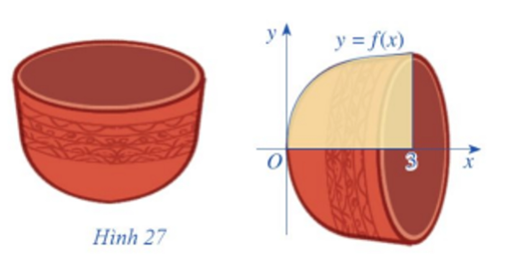

Tính thể tích của chiếc chén (làm tròn đến hàng đơn vị của centimét khối).

**Câu 30.** Sau khi đo kích thước của thùng rượu vang (Hình), bạn Quân xác định thùng rượu vang có dạng hình tròn xoay được tạo thành khi cho hình phẳng giới hạn bởi đồ thị hàm số

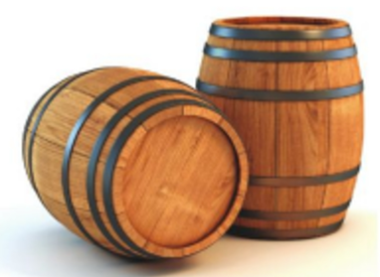

trục  và hai đường thẳng  quay quanh trục . Tính thể tích thùng rượu vang đó, biết đơn vị trên mỗi trục tọa độ là centimét.

**Câu 31.** Hình b mô phỏng phần bên trong của một chậu cây có dạng khối tròn xoay tạo thành khi quay một phần của đồ thị hàm số  với  quanh trục hoành. Tính thể tích phần bên trong (dung tích) của chậu cây, biết đơn vị trên các trục  là decimét.

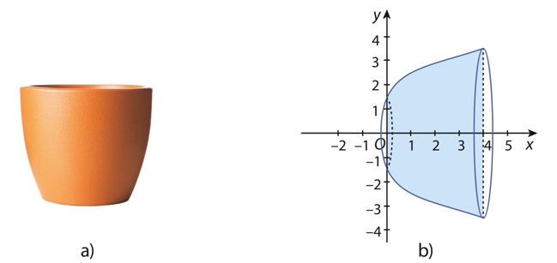

**Câu 32.** Một bình chứa nước có hình dạng như Hình.

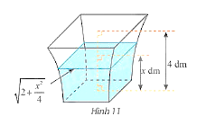

Biết rằng khi nước trong bình có chiều cao  thì mặt nước là hình vuông có cạnh . Tính dung tích của bình.

**Câu 33.** Khi cắt một vật thể hình chiếc nêm bởi mặt phẳng vuông góc với trục  tại điểm có hoành độ , mặt cắt là tam giác vuông có một góc  và độ dài một cạnh góc vuông là . Tính thể tích của vật thể.

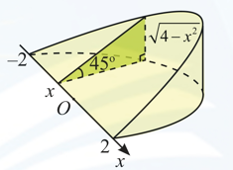

**Câu 34.** Nếu cắt chậu nước có hình dạng như Hình bằng mặt phẳng song song và cách mặt đáy  thì mặt cắt là hình tròn có bán kính . Tính dung tích của chậu

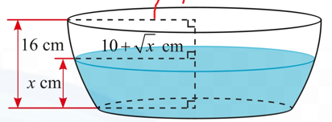

**Câu 35.** Một chiếc lều mái vòm có hình dạng như Hình. Nếu cắt lều bằng mặt phẳng song song với mặt đáy và cách mặt đáy một khoảng  thì được hình vuông có cạnh . Tính thể tích của lều.

